|  |  |  |
| --- | --- | --- |
|  | **Carátula para entrega de prácticas** | |
| Facultad de Ingeniería | | Laboratorio de docencia |

Laboratorios de computación

salas A y B

|  |  |
| --- | --- |
| *Profesor:* | Ing. Rodríguez Espino Claudia |
| *Asignatura:* | Fundamentos de programación |
| *Grupo:* | 1122, Bloque: 139 |
| *No de Práctica(s):* | Décimo segunda práctica |
| *Integrante(s):* | Fonseca Ramírez Gadiel Moisés |
|  |  |
|  |  |
| *Semestre:* | 2018-1 |
| *Fecha de entrega:* | 10/noviembre/2017 |
| *Observaciones:* |  |
|  |  |

CALIFICACIÓN: __________

**Guía práctica de estudio 12: Funciones**

**Objetivo:**

Elaborar programas en C donde la solución del problema se divida en funciones. Distinguir lo que es el prototipo o firma de una función y la implementación de ella, así como manipular parámetros tanto en la función principal como en otras.

**Actividades:**

* Implementar en un programa en C la solución de un problema dividido en funciones.
* Elaborar un programa en C que maneje argumentos en la función principal.
* En un programa en C, manejar variables y funciones estáticas.

**Actividades realizadas en clase:**

Tras leer la práctica, la profesora explicó el tema de las funciones, las cuales nos permiten tener un programa más estructurado, puesto que cada función funciona como un bloque de código que regresa un resultado específico, o no, dependiendo de lo que le pongamos a hacer.

* En esta práctica la maestra puso como ejemplo el programa de la suma de dos números, para mostrar que las funciones pueden ser usadas para hacer varias cosas, aunque es muy importante tener cuidado con lo que es mejor dejar fuera de la función para que el programa esté mejor estructurado.

#include <stdio.h>

#include <conio.h>

int suma(int m, int n);

int x,y,z;

int main()

{

printf("Dame el primer valor: ");

scanf("%d",&x);

printf("Dame el segundo valor: ");

scanf("%d",&y);

suma(x,y);

getch();

}

int suma(int m, int n)

{

z=(m+n);

printf("El resultado de la suma es:%d",z);

}

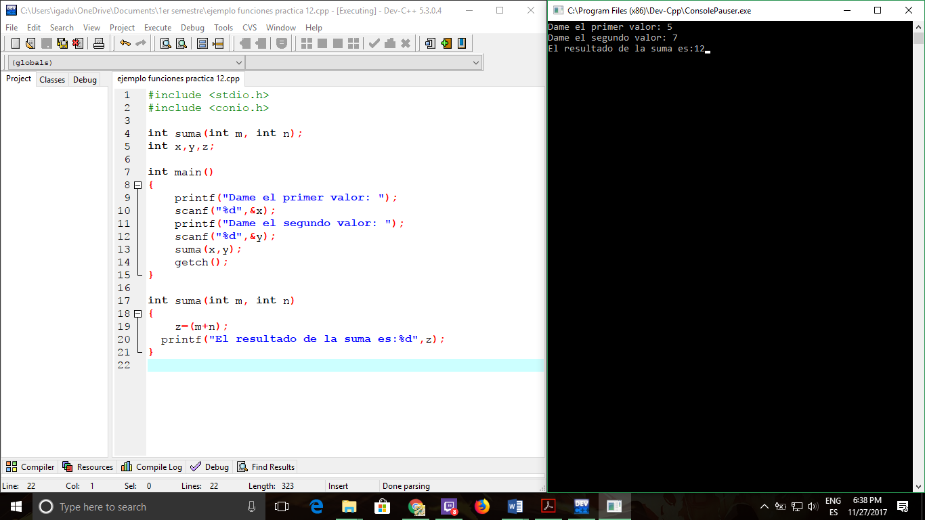

Para esta práctica la maestra dejó hacer los siguientes programas:

* 1. Obtener el cubo de cualquier número con funciones:

#include <stdio.h>

#include <conio.h>

double cubo();

double res,in;

main()

{

cubo();

getch();

}

double cubo()

{

printf("Ingrese el numero a elevar: \n");

scanf("%lf",&in);

res=(in*in*in);

printf("\n\n El cubo de %lf es %lf",in,res);

}

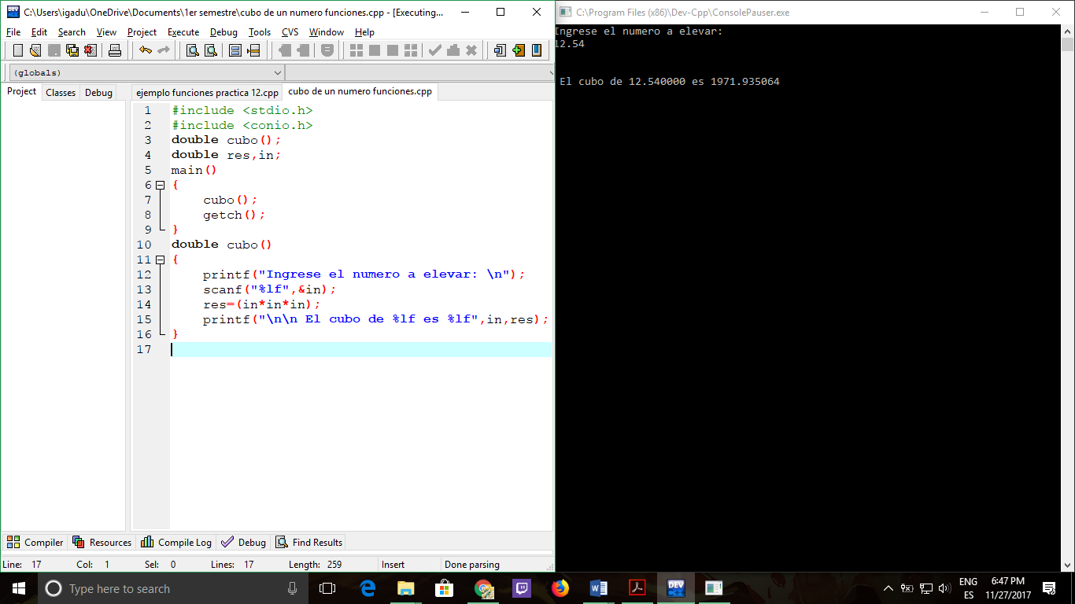

* 2. Hacer una calculadora básica que tenga (suma, resta, multiplicación y división):

#include <stdio.h>

#include <conio.h>

#include <stdlib.h>

float suma(float x, float y), resta(float x, float y), multiplicacion(float x, float y), division(float x, float y);

float a,b,c;

int seleccion;

int repetir;

int main()

{

do

{

system("cls");

puts("Calculadora basica, ingrese 2 valores y elija la operacion");

printf("Ingrese el primer valor(a): ");

scanf("%f",&a);

printf("Ingrese el segundo valor(b): ");

scanf("%f",&b);

puts("1) Suma");

puts("2) Resta");

puts("3) Mulplicacion");

puts("4) Division");

printf("\nIntroduzca el numero de la operacion a realizar:\n");

scanf("%d",&seleccion);

switch(seleccion)

{

case 1:

suma(a,b);

getch();

break;

case 2:

resta(a,b);

getch();

break;

case 3:

multiplicacion(a,b);

getch();

break;

case 4:

division(a,b);

getch();

break;

default:

printf("\nNo existe esa opcion");

break;

}

printf("\n\nDesea repetir el programa: 1)SI 2)NO\n");

scanf("%d",&repetir);

}while(repetir==1);

}

float suma(float x, float y)

{

c=(x+y);

puts("Suma a + b");

printf("\nEl resultado de la suma es: %f",c);

}

float resta(float x, float y)

{

c=(x-y);

puts("Resta a - b");

printf("\nEl resultado de la resta es: %f",c);

}

float multiplicacion(float x, float y)

{

c=(x*y);

puts("Multiplicacion a * b");

printf("\nEl resultado de la multiplicacion es: %f",c);

}

float division(float x, float y)

{

c=(x/y);

puts("Division a / b");

printf("\nEl resultado de la division es: %f",c);

}

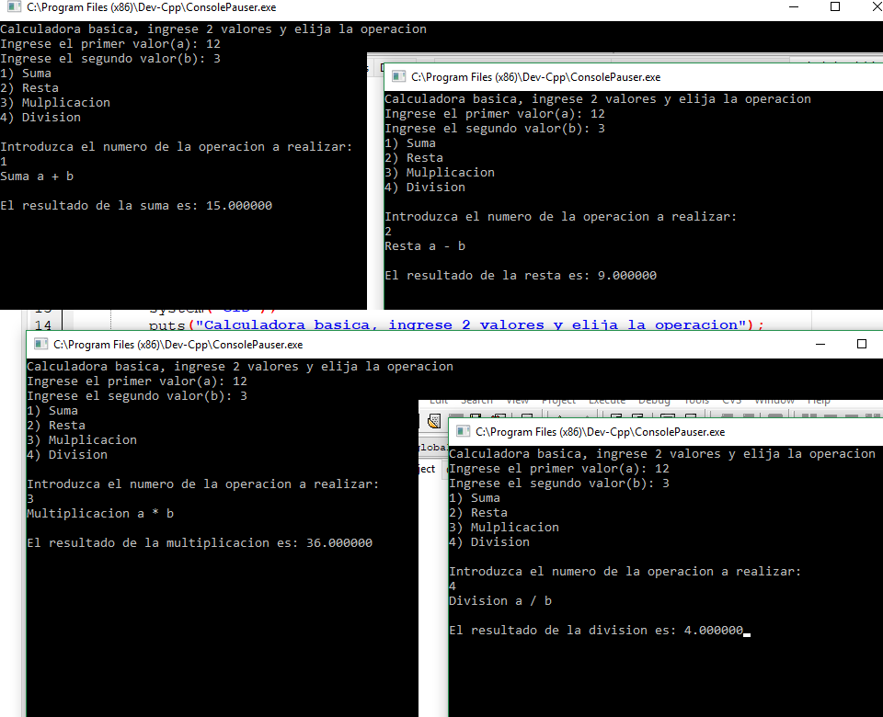

* **3.** Hacer un programa que realice una multiplicación, llame a una función IMPRIMIR para imprimir el número y que IMPRIMIR llame a LEER para que lea el número, regresándolo a IMPIMIR, e IMPRIMIR regresa a “main2. Prácticamente llamar a una función dentro de otra función.

#include <stdio.h>

#include <conio.h>

float leer();

float imprimir();

float numero, resultado;

//Este programa llama a una funcion para obtener un numero

//y a otra para leer el resultado

main()

{

float resultado;

imprimir();

resultado=numero*100;

printf("El numero %f multiplicado por 100 es igual a: %f", numero,resultado);

getch();

}

float imprimir()

{

float leer();

leer();

printf("El numero ingresado es: %f\n",numero);

return (numero);

}

float leer()

{

printf("Escribe un numero: ");

scanf("%f",&numero);

return (numero);

}

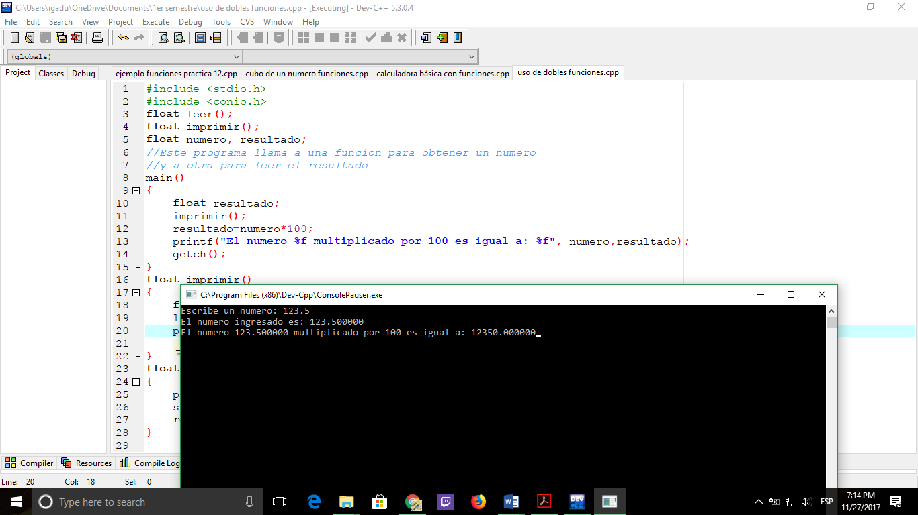

**Conclusión:**

Mediante esta práctica pudimos aprender acerca del cómo se utilizan las funciones, de modo que estas actúen como bloques de código que realicen un acción una acción específica dentro del programa, esto permite mantener un mayor orden en la estructura del programa, para que al momento de buscar alguna clase de error o hacer modificaciones en el programa, se vuelva más sencillo ese proceso.